
Перша Українська Академія Політики

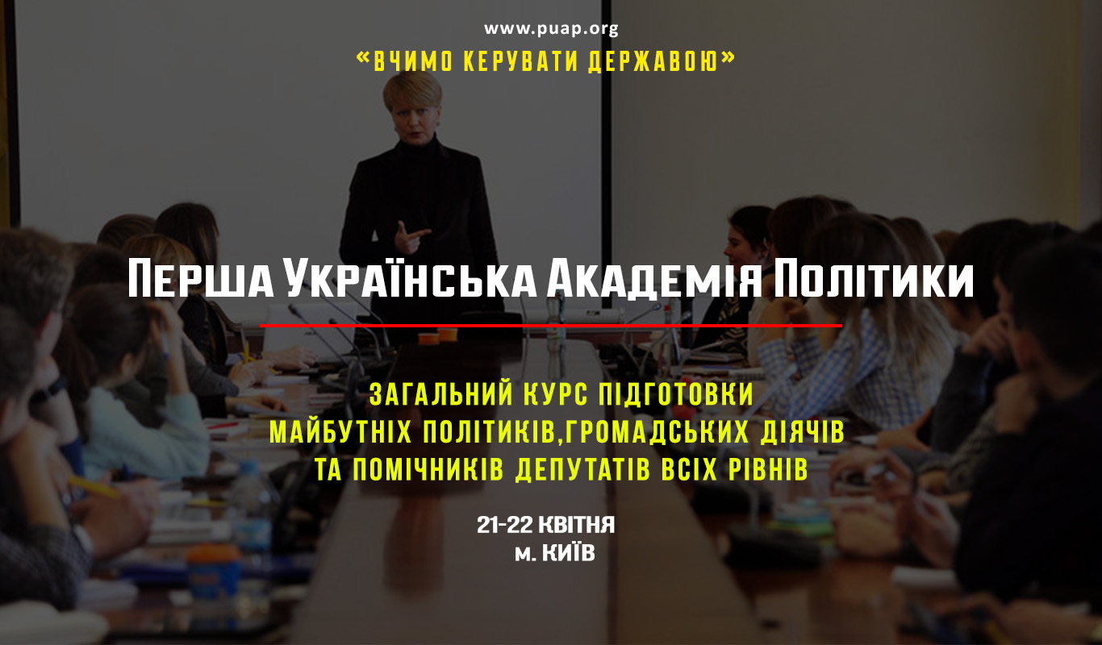
21-22 квітня
м. Київ
Загальний курс політичної освіти
Курс підготовки та підвищення кваліфікації майбутніх політиків, громадських діячів, помічників депутатів всіх рівнів, курс для тих: хто бачить себе в політиці, прагне завести корисні контакти та зв'язки, збирається брати участь у виборах та провести успішну виборчу кампанію, курс з підготовки активної молоді до суспільно корисної та ефективної роботи в системі органів державної влади та місцевого самоврядування, управлінців, які намагаються створити спроможні об’єднанні територіальні громади (ОТГ).

Перша Українська Академія Політики – це прогресивна освітня платформа, яка надає кваліфіковані навчальні послуги в галузі політичного менеджменту, піару, вітчизняного законодавства, інших сферах державного управління, а також ораторського мистецтва і публічних виступів.
Мета Академії – об’єднання та професійна підготовка політично активних людей, що представляють різні прошарки суспільства, залучення їх до формування нового політичного простору нашої держави, поглиблення взаємодії громадянського суспільства та політичної еліти задля удосконалення роботи державних інститутів та майбутнього розвитку владних структур.
Ми об’єднуємо активних, талановитих людей, які готові рухатись до кращого майбутнього, мають власні сміливі ідеї та не бояться втілити їх в життя.
Ми формуємо нове покоління української політики, вільне від застарілих стандартів і комплексів меншовартості. Оновлення влади почнеться з якісного навчання тих, хто незабаром керуватиме державою.
Напрямки курсу
21 квітня
1 спікер: «З чого почати політичну кар’єру?/«Шлях від громадського діяча до політика».
2 спікер: «Основи професійної діяльності помічників депутатів та політичних діячів./Робота помічника народного депутата: ілюзії та реалії.»
3 спікер: «Як сформувати вдалий бренд політика? Як здобути прихильників і сформувати правильний імідж? / Технології формування політичного іміджу політика.»
4 спікер: «Публічні виступи. Ораторська майстерність»
«Як не боятися говорити на камеру та вдало виглядати в кадрі?»
5 спікер: «Копірайтинг. Навики написання текстів, які закохують»
6 спікер: «Чорний» PR: методи боротьби»
7 спікер: «Робота помічника-консультанта депутата зі зверненнями, на окрузі, комунікація зі ЗМІ.» «Як взаємодіяти з владою та громадянами на виборчому окрузі?» «Робота в комітетах та групах дружби»

22 квітня
1 спікер: «Нові механизми,ідеї та ідеологіі, які приведуть нові обличча в політику»
2 спікер: «Переговори, стратегії ведення переговорів, комунікація з високопосадовцями»
3 спікер: Фандрайзинг. «Де шукати кошти на реалізацію Ваших проектів?/Написання грантових проектів за підтримки фондів./Як досягти ефективності та мінімізувати ризики у соціальному проекті в умовах нестабільності?»
4 спікер: «Законотворчість. Як навчитися розроблювати законопроекти та лобіювати їх?»
5 спікер: «Робота в прес-службі депутата/фракцій, PR.»
«Правила успішної роботи зі ЗМІ»/ «Організація роботи прес-служби»
6 спікер: «Планування та стратегія виборчої кампанії»
«Виборчі рекламні матеріали, меседж, таргетинг»
«Участь у виборах/ Один проти системи. День виборів: як не проґавити перемогу?»
7 спікер: "Традиційні та нові медіа. Їх вплив на формування іміджу політика".

СПІКЕРИ КУРСУ
*про проект, спікери, умови участі (формуються та доповнюється розділ) - http://puap.org/explore-ua/progects-ua/zahalnyy-kurs-politychnoyi-osvity

КУРС ВКЛЮЧАЄ
- лекції від провідних політичних діячів України
- політологів
- політтехнологів
- народних депутатів
- помічників народних депутатів
- українських дипломатів
- політичних експертів
- медіаекспертів
- спеціалістів політичного PR
- спеціалістів з публічних виступів
- експерти допоможуть вдосконалити знання в політичному питанні, освоїти навички політичного менеджменту, навчитися чітко та якісно викладати свої думки і виступати публічно.
ЗАБЕЗПЕЧУЄМО
- Сертифікат
- Консультації фахівців
- Роздатковий матеріал
- Coffee-break
- Фото та кулуарне спілкування з політиками та експертами
- Ознайомча екскурсія:
- Верховна рада України
- Кабінет Міністрів України
- Клубна карта з 20% знижкою на подальші заходи
ПРАКТИЧНИЙ НАПРЯМОК КУРСУ
За результатами конкурсного завдання, найкращі учасники проекту отримають можливість пройти стажування у наступних адміністративних одиницях:
- Верховній Раді України
- Київській Міській Державній Адміністрації
- інших органах виконавчої влади
- штабах політичних партій
- громадських організаціях
- піар-агентствах
- приватних установах
- політичних та медіа експертів

